Міністерство освіти і науки, молоді та спорту України
Національний технічний університет України
«Київський політехнічний інститут»
Факультет інформатики та обчислювальної техніки
Кафедра обчислювальної техніки

Лабораторна робота №1
З дисципліни «Комп’ютерна графіка»

Виконав: Перевірив:
Студент групи ІО-21 ст. викладач
Коноз А.О. Саверченко В. Г.
Дата здачі_____________
Захищено з балом_____

Київ 2014

Мета: Отримати зображення (орнамент) з геометричних фігур, які повторюються. Використовуючи як параметри відображення геометричної фігури розміри, кількість, крок тиражування, взаємне розташування, колір і т. п. створювати орнамент інтерактивної графіки.
Завдання:
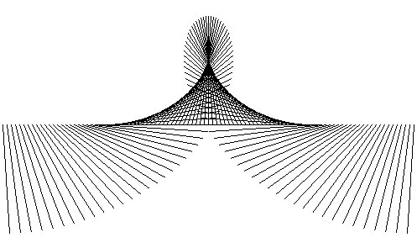
Текст програми:

package FirstProgram;

import javax.swing.JFrame;

public class Main {

/**
* @param args
*/
public static void main(String[] args) {
FirstFrame frame = new FirstFrame();
frame.setDefaultCloseOperation(JFrame.EXIT_ON_CLOSE);
frame.setResizable(true);

}

}
package FirstProgram;

import java.awt.Color;
import java.awt.Graphics;
import java.awt.Graphics2D;
import java.awt.Rectangle;
import java.awt.geom.Line2D;
import java.awt.geom.Point2D;
import java.awt.geom.Rectangle2D;

import javax.swing.JPanel;
import javax.swing.plaf.SliderUI;

public class MyPanel extends JPanel{
int [][] array;
int [][] array2;
double fi;
int h;
int w;
int step;
int n;
Line2D line = new Line2D.Double();
public MyPanel(double fi, int h, int step){
this.fi = fi;
this.h = h;
this.step = step;
w = h / 4;
n = (int) (360 / fi)+1;
}

public void computting(){
array = new int [n][4];
array2 = new int [n][4];
for (int i = 1; i < n; i++) {
array[i][0] = array[i-1][0] + step;
array[i][1] = h;
double fiRad=Math.toRadians(i * fi);
double r=1/Math.sqrt(Math.pow(Math.cos(fiRad)/h, 2)+Math.pow(Math.sin(fiRad)/w, 2));
array[i][2] = (int) (array[i][0] + r* Math.sin(fiRad));// x2
array[i][3] = (int) (array[i][1] + r * Math.cos(fiRad));// y2
}
}
public void figure(Graphics2D g2, int shift){
rotate(0, 200 + shift, 0);
drawer(g2, line);
rotate(90, 640 + shift, 200);
drawer(g2, line);
rotate(180, 440 + shift, 640);
drawer(g2, line);
rotate(270, 0 + shift, 440);
drawer(g2, line);
}
public void drawer(Graphics2D g2, Line2D line){
for (int i = 0; i < n; i++) {
line.setLine(array2[i][0], array2[i][1], array2[i][2], array2[i][3]);
g2.draw(line);
}
}

public void rotate(double alfa, int x0,int y0){
double alfaRad=Math.toRadians(alfa);
for (int i = 0; i < 2; i++) {
for (int j = 0; j < array.length; j++) {
int x = array[j][2*i];
int y = array[j][2*i+1];
array2[j][2*i]=(int)(x*Math.cos(alfaRad)-y*Math.sin(alfaRad))+x0;
array2[j][2*i+1]=(int)(x*Math.sin(alfaRad)+y*Math.cos(alfaRad))+y0;
}

}
}
public void paintComponent(Graphics g){
super.paintComponent(g);
Graphics2D g2 = (Graphics2D) g;
computting();
g2.setColor(Color.BLUE);
figure(g2, 0);
g2.setColor(Color.BLUE);
figure(g2, 640);
g2.setColor(Color.RED);
figure(g2, 320);
}

package FirstProgram;

import java.awt.*;

import javax.swing.*;

public class FirstFrame extends JFrame {

public FirstFrame(){
Toolkit kit = Toolkit.getDefaultToolkit();
Dimension dimension = kit.getScreenSize();
int widht = 1300;
int height = 680;
setSize(widht, height);
setVisible(true);
setTitle("Picture");
MyPanel panel = new MyPanel(3, 105, 2);
add(panel);
}
}

Результат виконання програми:
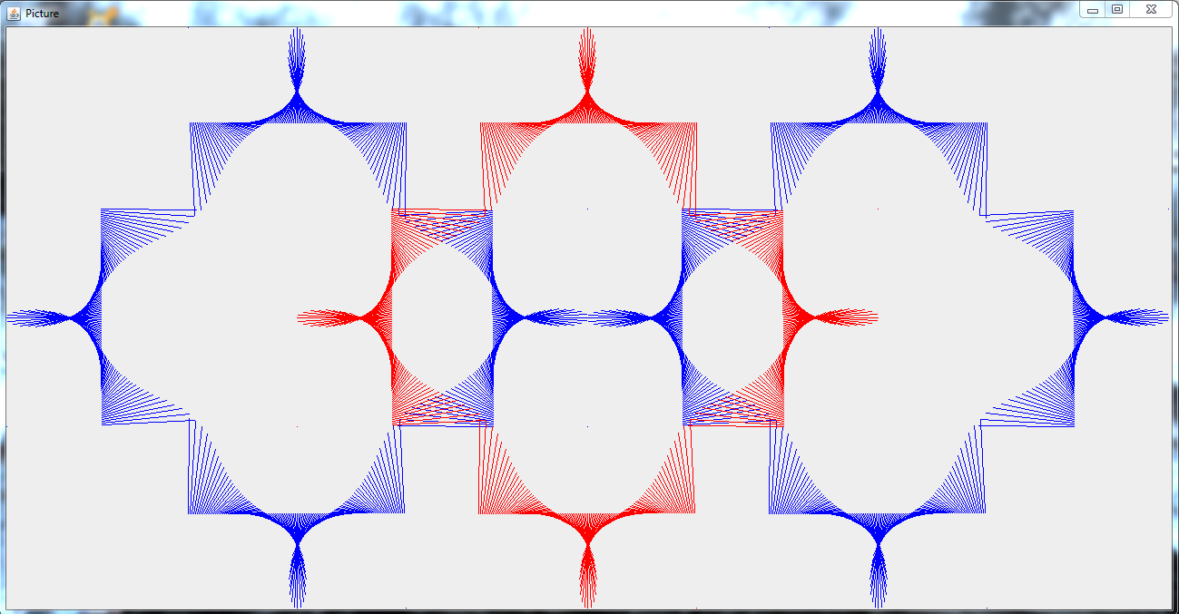

Аналіз результатів:
Дана програма використовує елементарну функцію для побудови складного орнаменту за допомогою перетворень.

Висновок:
Під час виконання лабораторної роботи був побудований орнамент з геометричної фігури, яка була задана в завданні. При побудові були використані матриці перетворення осей оординат.
Також під час виконання роботи були закріплені основні навички роботи з бібліотекою Swing в мові програмування Java.

